**Καλησπέρα στους μαθητές μου.**

**Σε αυτό το μάθημα θα ασχοληθούμε με τα τυριά. Οι Γάλλοι έχουν ιδιαίτερη σχέση με τα τυριά τα οποία είναι αναπόσπαστο μέρος του γεύματος τους.**

**Για τα τυριά υπάρχουν δύο ασκήσεις : μία άσκηση με αλήθεια ή ψέματα και μία άσκηση με τα χαρακτηριστικά των τυριών.**

**Πρέπει να μου στείλετε την εργασία εως και την Παρασκευή 16-04-2021.**

**Η καθηγήτρια σας**

**Νικοπούλου Μαρίνα**

**Les Français et le fromage**

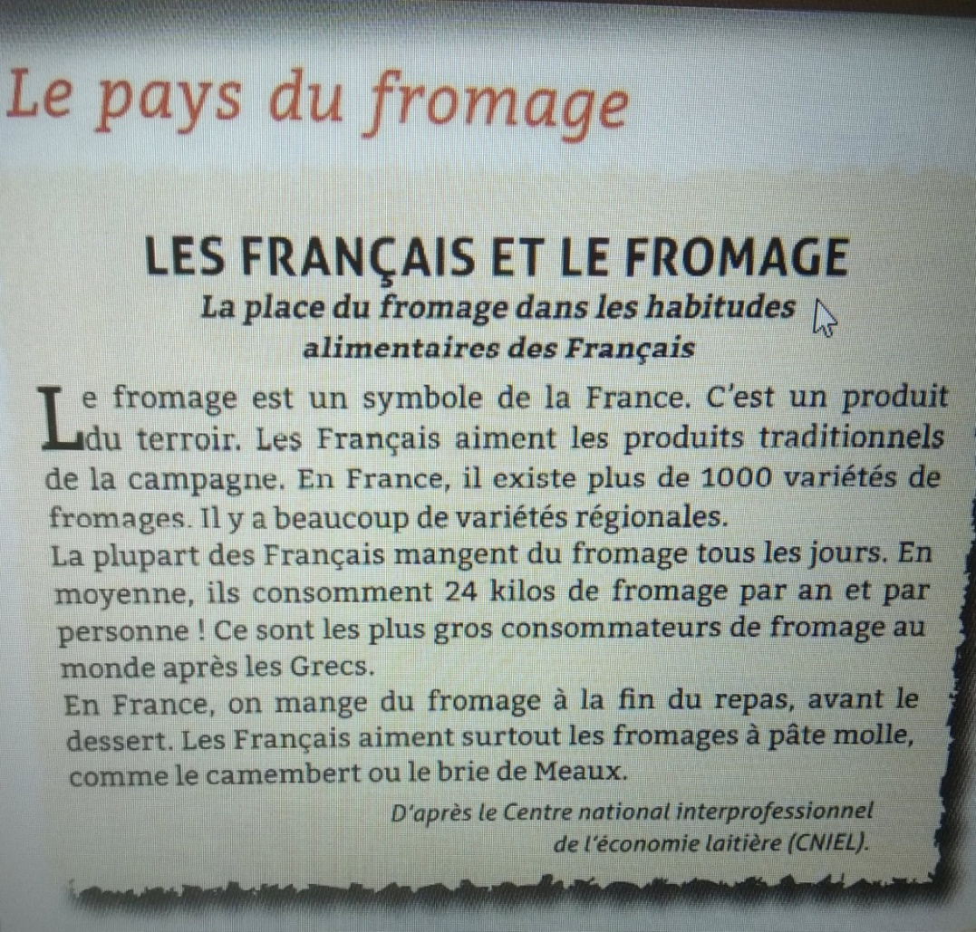

**Exercice**

**Lisez le texte ci-dessus et dites si les phrases sont vraies ou fausses**

Διαβάστε το παραπάνω κείμενο και πείτε αν οι φράσεις είναι σωστές ή λάθος

|  |  |  |
| --- | --- | --- |
|  | Vrai | Faux |
| 1. La place du fromage dans les habitudes alimentaires des français est importante. |  |  |
| 1. En France, il existe moins de 1000 variétés de fromage. |  |  |
| 1. La plupart des français mangent du fromage 3 fois par semaine. |  |  |
| 1. En moyenne, les français consomment 24 kilos par semaine. |  |  |
| 1. On mange du fromage a la fin du repas, avant le dessert. |  |  |
| 1. Le camembert est un fromage à pâte molle |  |  |

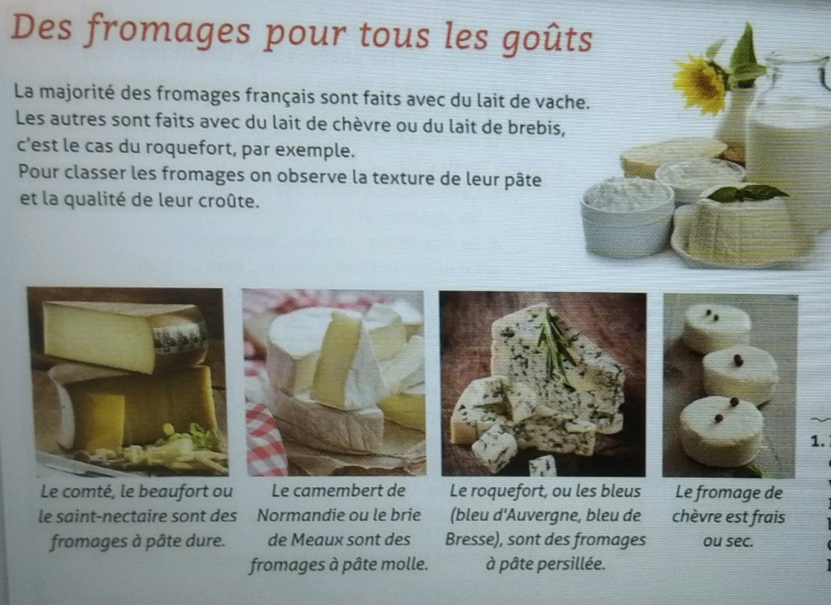 **Les fromages pour tous les gouts**

**Exercice**

**A l’aide du texte ci-dessus et vos connaissances personnelles essayez à compléter le tableau.**

Με την βοήθεια του παραπάνω κειμένου και των προσωπικών σας γνώσεων προσπαθήστε να συμπληρώσετε τον παρακάτω πίνακα.

|  |  |  |
| --- | --- | --- |
| **Fromages** | **Type de lait** | **Pâte** |
| Beaufort |  |  |
| Blue d’Auvergne |  |  |
| Brie |  |  |
| Camembert |  |  |
| Comté |  |  |
| Roquefort |  |  |

Type de lait: lait de vache

Lait de chèvre

Lait de brebis

Pâte : pâte dure

Pâte molle

Pâte persillée